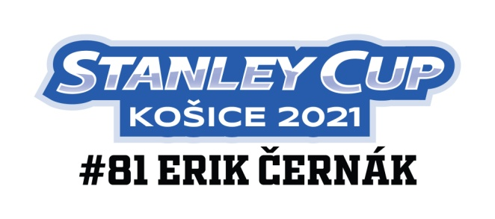
STANLEY CUP V KOŠICIACH

OFICIÁLNY PROGRAM

13.00 Tlačová konferencia, Hotel Golden Royal****, Vodná ulica, Košice
14.00 Súkromný obed Erika Černáka s rodinou a priateľmi
15.00 Stretnutie s mládežou HC Košice, Steel Arena, Košice
15.50 Vystavenie trofeje vo vestibule Steel Areny a stretnutie s fanúšikmi,
Steel Arena, Košice
17.00 Prijatie primátorom mesta Košice Jaroslavom Poláčekom v Historickej radnici,
Historická radnica, Hlavná 59, Košice
17.45 Stretnutie Erika Černáka so svojou pani učiteľkou z prvého stupňa ZŠ Silviou
Schwarczovou a riaditeľom ZŠ Hroncova 23 v Košiciach Martinom Fazekašom,
Základná škola na Hroncovej ulici č.23 v Košiciach
18.30 Ukončenie oficiálneho programu „Stanley Cup Košice 2021“

V prípade záujmu o bližšie informácie kontaktujte:
PhDr. Róbert Schwarcz
organizátor Stanley Cup Košice 2021
Tramtaria Event, s.r.o.
Uralská 8, 040 12, Košice
tel.: +421 907372428
E-mail: stanleycupkosice@gmail.com
